

INGENIERIA EN TECNOLOGIA DE LA INFORMACION

MANUAL DE USUARIO

Proyecto Unidad

ARQUITECTURA DE COMPUTADORES

NRC 8592

2020

**CREACION Y SIMULACION UNA CALCULADORA (LENGUAJE DE PROGRAMACION ORIENTADO A OBJEOS)**

1. Entramos al simulador de la calculadora que está conectada con la Raspberry pi por los puertos GPIO
2. Se realiza la simulación del programa el cual tiene las siguientes funciones
3. Se presenta un cuadro de números del 0 al 9

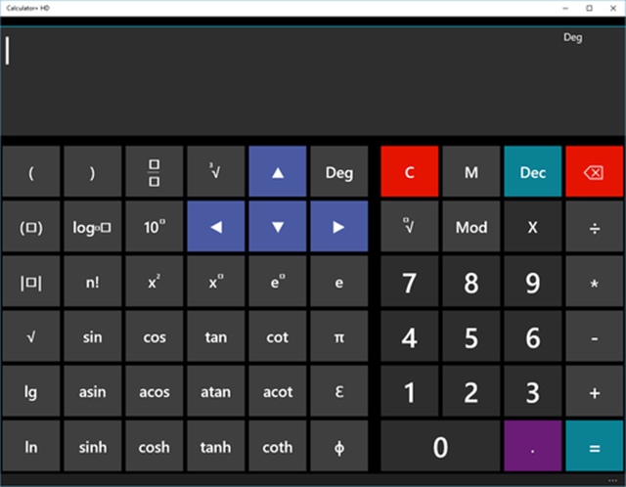

1. Suma: ingreso de cada uno de los operadores para realizar la operación



1. Resta: ingreso de cada uno de los operadores para realizar la operación



1. Multiplicación: ingreso de cada uno de los operadores para realizar la operación



1. División: ingreso de cada uno de los operadores para realizar la operación



1. Potenciación: ingreso de la base y del exponente al que se desea elevar



1. Radicación: ingreso del tamaño de la raíz el numero al que se desea sacar el resultado



1. Logaritmo base 10:ingreso de la base y el numero al cual se necesita sacar el logaritmo



1. Logaritmo natural: ingreso del operador al cual se desea sacar el logaritmo natural



1. Función seno: ingreso del valor del Angulo a sacar la función trigonométrica



1. Función coseno: ingreso de valor del ángulo a sacar la función trigonométrica



1. Función tangente: ingreso de valor del Angulo a sacar la función trigonométrica



1. Función arco seno: ingreso de valor del Angulo al que se desea sacar la inversa de la función trigonométrica



1. Función arco coseno: ingreso de valor del ángulo al que se desea sacar la inversa de la función trigonométrica



1. Función arco tangente: ingreso de valor del ángulo al que se desea sacar la inversa de la función trigonométrica

